第 11 章 反应机理与推断

基础巩固

11.1 Ch6-6.4-写出以下反应的中间体
写出以下反应的中间体。

11.2 Ch7-7.6.2-2-写出以下反应的中间体和产物的结构
写出以下反应的中间体和产物的结构。

11.3 Ch9-9.4.2-ZChem GCHO 写出以下反应的中间体和产物结构式 得到
(ZChem-GCHO)写出以下反应的中间体和产物结构式。得到 B 的反应有两种导向都需要写出来。

11.4 有机推断ABCDF（第27届初赛）
根据所列反应条件，画出 A、B、C、D 和 F 的结构简式。
反应序列：底物 →[O₃; DMS]→ A →[CrO₃/H₂SO₄]→ B →[EtOH/H⁺]→ C →[EtONa/EtOH]→ D →[LiAlH₄]→ F（C₁₃H₂₄O₂）

11.5 Ch12-P1-酯取代中间体两个碳正离子稳定性
In the comparison of stability of the last intermediates in the substitution at the carbonyl group of acid chlorides or anhydrides to make esters (chapter 10) we preferred one of these intermediates to the other:
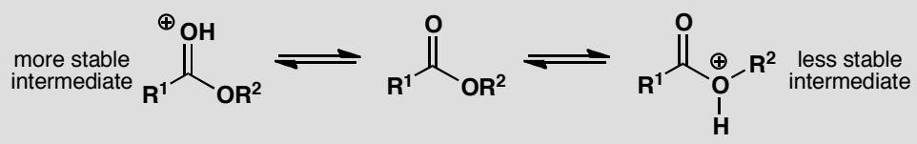
Why is the one more stable than the other? If you were to treat an ester with acid, which of the two would be formed?
原文题目：In the comparison of stability of the last intermediates in the substitution at the carbonyl group of acid chlorides or anhydrides to make esters we preferred one of these intermediates to the other. Why is the one more stable than the other? If you were to treat an ester with acid, which of the two would be formed?

11.6 Ch38-P1-碱引发两个简单卡宾反应
Suggest mechanisms for these reactions:
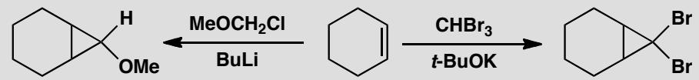
原文题目：Suggest mechanisms for these reactions. (Two simple carbene reactions initiated by base.)

11.7 Ch38-P2-另一种卡宾方法→天然抗生素
Suggest a mechanism for this reaction and explain the stereochemistry.
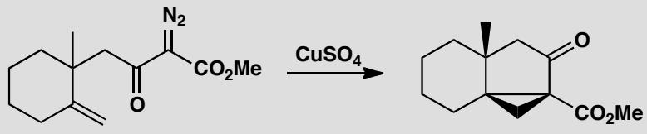
原文题目：Suggest a mechanism for this reaction and explain the stereochemistry. (Another important carbene method used in the synthesis of a natural antibiotic.)

11.8 Ch38-P7-常规卡宾插入+氮烯类比
Give a mechanism for the formation of the three-membered ring in the first of these reactions and suggest how the ester might be converted into the amine with retention of configuration.
原文题目：Give a mechanism for the formation of the three-membered ring in the first of these reactions and suggest how the ester might be converted into the amine with retention of configuration.

11.9 Ch38-P9-卡宾化学不期望出现时如何避免
Attempts to prepare compound A by phase-transfer catalysed cyclization required a solvent immiscible with water. When chloroform (CHCl₃) was used, compound B was formed instead and it was necessary to use the more toxic CCl₄ for success. What went wrong?
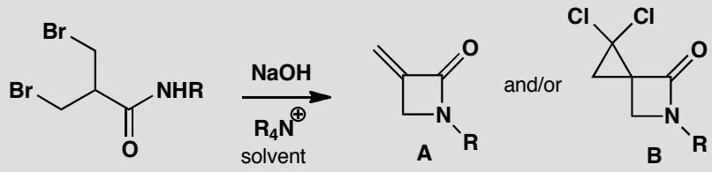
原文题目：Attempts to prepare compound A by phase-transfer catalysed cyclization required a solvent immiscible with water. When chloroform (CHCl₃) was used, compound B was formed instead and it was necessary to use the more toxic CCl₄ for success. What went wrong? (Carbene chemistry is not always what is wanted: how do you avoid it?)

11.10 Ch39-P5-小Hammett ρ值解读
In acid solution, the hydrolysis of this carbodiimide has a Hammett ρ value of -0.8. What mechanism might account for this?
$$Ar−N=C=N−Ar\underset{H_{2}O}{\overset{H^{+}}{→}}ArNH_{2}$$
原文题目：The Hammett ρ value for the acid hydrolysis of a carbodiimide is -0.8. What mechanism accounts for this small ρ value?

11.11 Ch39-P10-Hammett关系理解检验
The pK_{a} values of some protonated pyridines are as follows:
X | H | 3-Cl | 3-Me | 4-Me | 3-MeO | 4-MeO | 3-NO₂
pK_{a} | 5.2 | 2.84 | 5.68 | 6.02 | 4.88 | 6.62 | 0.81
Can the Hammett correlation be applied to pyridines using the σ values for benzene? What equilibrium ρ value does it give and how do you interpret it? Why are no 2-substituted pyridines included in the list?
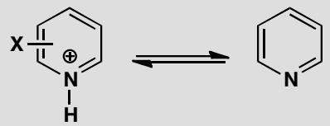
原文题目：Apply the Hammett relationship to pyridinium ion acidities. Calculate ρ and explain its magnitude. Why are 2-substituted pyridines excluded?

11.12 动力学产物与热力学产物判断
在一个可逆反应 A ⇌ B 中，已知以下信息：
- 产物A先生成（反应速率快）
- 产物B自由能更低（更稳定）
题目：
- 判断哪个是动力学产物，哪个是热力学产物
- 若要使动力学产物A转化为热力学产物B，应如何改变温度？为什么？
- 当平衡常数 $K>{10}^{3}$ 时，反应表现不可逆。计算该条件下 $ΔG^{θ}$ 的值（室温298K），并说明判断依据
- 解释反应速率（动力学概念）与平衡位置（热力学概念）的区别

11.13 核磁完全转化与能量差计算
核磁检测标准：在氢谱中认为反应完全的标准是A:B比例>95%:5%（即比值>19），因为NMR的积分误差约为5%，低于5%的物质通常无法被有效检测。
题目：当平衡常数k=19时，通过公式 $−RTlnK=ΔG^{θ}$ 计算 $ΔG$ 的值，并判断该反应在合成上是否可视为单向反应。
已知：
- R = 8.314 J/(mol·K)
- T = 298 K（室温）
- 1 kcal = 4.184 kJ
要求：
- 计算 $ΔG$ 的数值（kJ/mol 和 kcal/mol）
- 说明物理有机化学中的经验法则：当两个物质能量差达到约 8 kJ/mol（2 kcal/mol）时，平衡会显著偏向一方
- 解释为什么有机化学中常忽略 $ΔG$ 的负号

11.14 酯化反应同位素标记实验
酯化反应中，使用氧-18标记的醇（$R^{′}​^{18}OH$）与羧酸反应来验证反应机理。
题目：
- 列出酸催化合成酯的三种可能机理：经典羰基活化机理、碳正离子机理、原酸酯途径
- 若使用 $​^{18}O$ 标记醇的氧原子，根据经典羰基活化机理，$​^{18}O$ 应出现在酯的哪个位置？
- 同位素标记法中常用的标记元素有哪些（至少三种）？说明各自的选择原因
- 解释为什么氟-18标记在药物代动力学研究中有特殊应用价值（PET显像原理）

11.15 反应机理合理性判断标准
有机化学中存在两种机理：合理反应机理（reasonable mechanism）和有实证支持的详细机理。
题目：
- 区分”合理反应机理”与”有实证支持的详细机理”的定义和研究范畴
- 列出至少四种确定反应机理的实验方法
- 为什么说”能画出合理机理即达到有机化学入门水平”？
- 说明国初与国决有机考试对合理反应机理的不同要求

11.16 有机-中间体-碳正离子重排判断
判断以下碳正离子是否会发生重排，如会重排写出重排产物，并解释驱动力：
（1）$(CH_{3})_{2}CHCH_{2}^{+}$ （异丁基碳正离子） （2）$(CH_{3})_{3}CCH_{2}^{+}$ （新戊基碳正离子） （3）$CH_{3}CH_{2}CH+CH_{3}$ （2-丁基碳正离子） （4）$C_{6}H_{5}CH_{2}CH_{2}^{+}$ （β-苯基乙基碳正离子） （5）$CH_{3}CH+CH_{2}CH_{2}CH_{3}$ （2-戊基碳正离子）

竞赛提升

11.17 FT1-P2-EX1-氢键导向分子内反应
对于如下两个结构相似的底物在完全相同的反应条件下，得到不同的主产物：Y1 与 Z1 的元素分析结果相同，Y2 与 Z2 的元素分析结果相同，Y1/Y2、Z1/Z2 的结构是类似的。
- 请写出 Y2 和 Z1 的结构。
- 写出生成 Y2 的机理。

11.18 FT1-P2-EX2-Rocaglate合成中的碱效应
从 keto-rocaglate(1) 出发，当使用 Et3N 作为碱时，只能得到很少量的 2，当使用 NaH 作为碱时，则得到了完全不同的产物 amidino-rocaglate(3)。
- 请画出 A 的结构。
- 画出由 A 生成 2 的机理。
- 画出由 A 生成 3 的机理。提示：包含了一个基团重排之后产生碳正离子但是为电中性的中间体 B。
- 如果体系中没有亲核试剂，B 会开环得到产物 C，写出 C 的结构，不要求立体化学。

11.19 Ch12-P4-溶剂极性对三个反应速率的影响
【中文】溶剂的改变会对这些反应产生什么影响？从极性溶剂换成非极性溶剂，反应会加速还是减慢？（反应式见图）
【原文】What would be the effect of solvent changes on these reactions? Would the reactions be accelerated or retarded by a change from a polar to a non-polar solvent?
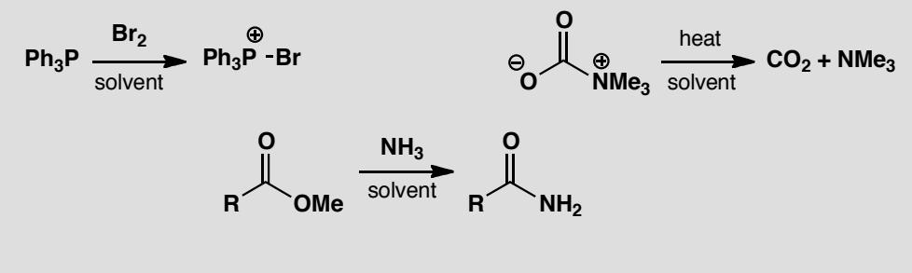

11.20 Ch38-P5-不寻常卡宾类型但行为正常
【中文】为这个环丙烷的形成提出机理。（这是一种不寻常的卡宾类型，但其行为表现正常。）（反应式见图）
【原文】Suggest a mechanism for the formation of this cyclopropane. (An unusual type of carbene but it behaves normally.)
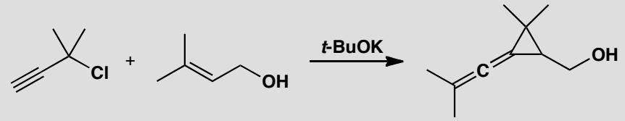

11.21 Ch38-P8-分子内卡宾插入→笼状化合物
【中文】解释这个高度张力的酮是如何通过这些反应生成的（尽管产率很低）。你会如何尝试合成其起始原料？（分子内卡宾插入是构建笼状化合物的有力方法。）（反应式见图）
【原文】Explain how this highly strained ketone is formed, albeit in very low yield, by these reactions. How would you attempt to make the starting material? (Intramolecular carbene insertion is a powerful way to make cage compounds.)
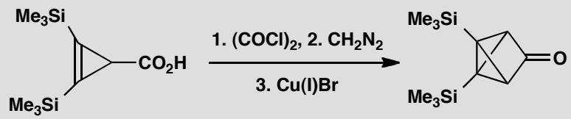

11.22 Ch39-P1-多种合理机理的反应研究
【中文】为这个反应提出三种本质上不同的机理（不能只是同一机理在不同催化方式下的变体）。(a) 氘（D）标记和 (b) ¹⁸O 标记分别能如何帮助区分这些机理？你还会进行哪些其他实验来排除其中的一些机理？（反应式见图）
【原文】Propose three fundamentally different mechanisms (other than variations of the same mechanism with different kinds of catalysis) for this reaction. How would (a) D labelling and (b) ¹⁸O labelling help to distinguish the mechanisms? What other experiments would you carry out to rule out some of these mechanisms?
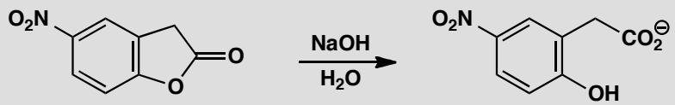

11.23 Ch39-P4-pH-速率曲线解读
【中文】在 pH 2 到 7 之间，该酯的水解速率与 pH 无关。在 pH 5 时，速率与缓冲溶液中乙酸根离子（AcO⁻）的浓度成正比，且反应在 H₂O 中的速率是在 D₂O 中的两倍。请为这种 pH 无关的水解提出一个机理。在 pH 7 以上，速率随 pH 增大而增大。这是一种什么样的变化？（结构式见图）
【原文】Between pH 2 and 7 the rate of hydrolysis of this ester is independent of pH. At pH 5 the rate is proportional to the concentration of acetate ion (AcO⁻) in the buffer solution and the reaction goes twice as fast in H₂O as in D₂O. Suggest a mechanism for the pH-independent hydrolysis. Above pH 7 the rate increases with pH. What kind of change is this?
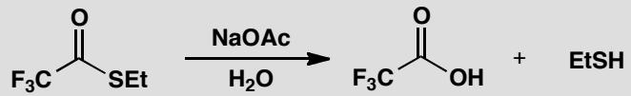

11.24 Ch39-P6-Hammett ρ值随结构变化的解读
【中文】请通过这两个反应的机理来解释它们 Hammett ρ 值的差异。两种情况下都是改变标有取代基 X 的环。当 R = H 时 ρ = -0.3，但当 R = Ph 时 ρ = -5.1。（反应式见图）
【原文】Explain the difference between these Hammett ρ values by mechanisms for the two reactions. In both cases the ring marked with the substituent X is varied. When R = H, ρ = -0.3 but when R = Ph, ρ = -5.1.
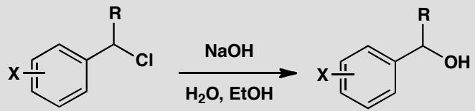

11.25 Ch39-P7-极端催化现象
【中文】解释氯离子（Cl⁻）是如何催化这个反应的。（反应式见图）
【原文】Explain how chloride catalyses this reaction.
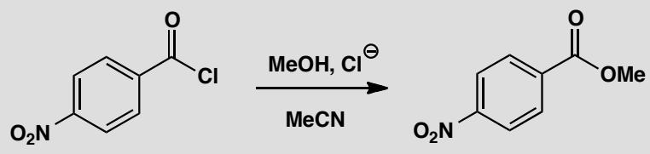

11.26 Ch39-P9-标记实验探索机理
【中文】解释该反应产物中的两个甲基为何都带上了标记。若在反应进行到 50% 时重新分离起始原料，其甲基上也带有标记。（反应式见图）
【原文】Explain how both methyl groups in the product of this reaction come to be labelled. If the starting material is reisolated at 50% reaction, its methyl group is also labelled.
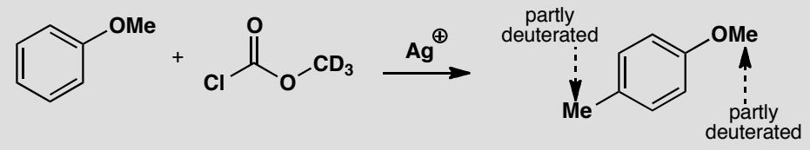

11.27 Ch39-P14-逆向思维：你需要什么证据
【中文】如果你认为这个反应按先消除、后共轭加成的机理进行，你会做哪些实验来设法证明烯酮（enone）是反应的中间体？（反应式见图）
【原文】If you believed that this reaction went by elimination followed by conjugate addition, what experiments would you carry out to try and prove that the enone is an intermediate?
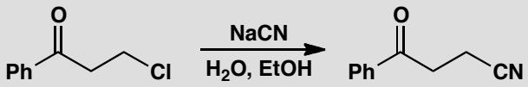

11.28 Ch9A-7-酯混合物水解推断
两种一元羧酸酯的混合物重 0.74 g，这种混合物完全进行碱性水解需要 7.0 g 8% 的 KOH（aq）；与 80% 硫酸一起加热，最初这种酯的混合物有气体放出，使之冷却，收集并称重；而后，该气体缓慢通入过量的溴的水溶液，气体的重量减少三分之一，而气体的密度几乎保持不变（假定所有反应过程都是定量进行）。
7-1. 计算混合酯的表观分子量。 7-2. 确定冷却的气体混合物的组成，计算其质量。 7-3. 确定原始酯混合物的组成，计算混合物中两种酯的含量。 7-4. 写出一种酯与氧化银（I）的氨溶液的化学方程式。

11.29 二分册-L16例3-甘氨酸四物质推断
【例3】某有机物A，经实验测得含碳 $32\%$、含氢 $6.7\%$、含氮 $18.7\%$、含氧 $42.6\%$，A的相对分子质量为75，该有机物能溶于水，并有如下图所示的变化关系，写出A、B、C、D各物质的结构简式。
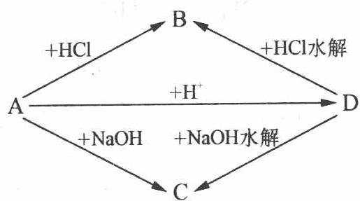

11.30 二分册-L17实11-油品降凝剂J合成路线推断
11 为扩大现有资源的使用效率，在一些油品中加入降凝剂 J，以降低其凝固点，扩大燃料油品的使用范围。J 是一种高分子聚合物，它的合成路线可以设计如下，其中 A 的氧化产物不发生银镜反应：
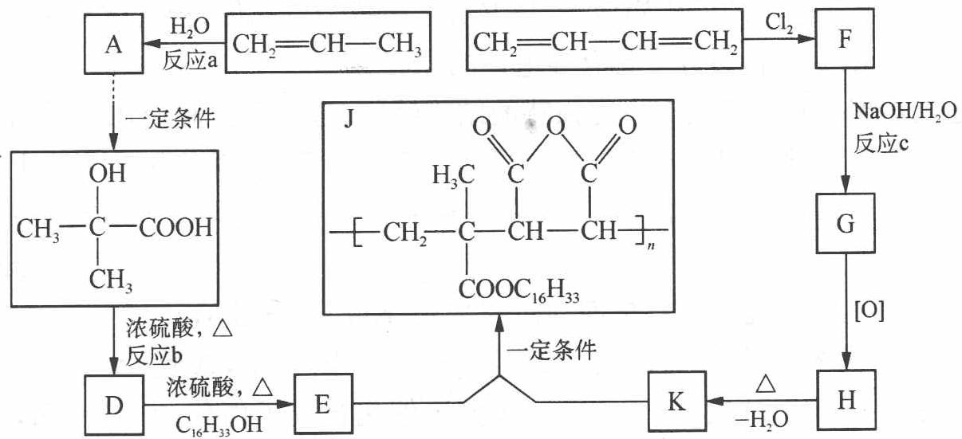
试写出：
- 反应类型：a_、b_、c____
- 结构简式：F_、H_
- 化学方程式：D→E_，E＋K→J_
解析 此题可采用正向思维和逆向思维相结合的方法解题。先判断高聚物 J 的单体：
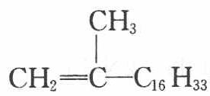
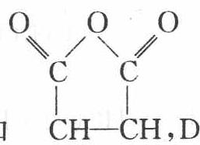
即 $CH_{2}=C(C_{16}H_{33})COO−CH$ 型长链烯烃单体与马来酸酯型单体。D 生成 E 的反应为酯化反应，说明了反应 b 为消去反应，a 为乙烯与水的加成反应；H 到 K 的反应为分子内两个—COOH 脱水成环；$CH_{2}=CH−CH=CH_{2}$ 与氯气发生了 1,4-加成反应，生成物水解得到二元醇，最终氧化为二元羧酸 $HOOCCH=CHCOOH$，因此反应 c 为取代反应。
F 的结构简式为 $ClCH_{2}−CH=CH−CH_{2}Cl$（1,4-二氯-2-丁烯）：
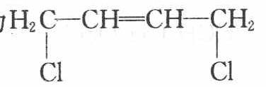
- a：加成反应；b：消去反应；c：取代反应
- F：$ClCH_{2}CH=CHCH_{2}Cl$；H：丁烯二酸酐（分子内脱水成环状酸酐）
- D→E：
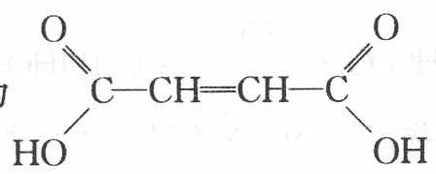
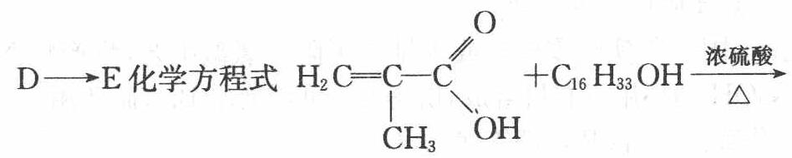
E＋K→J：
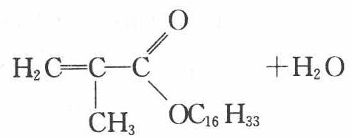
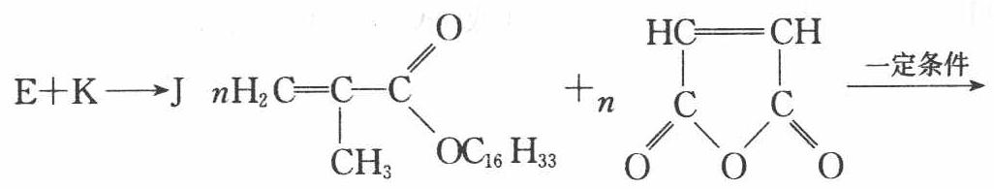
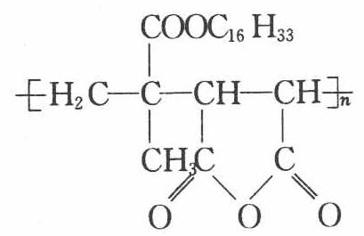

11.31 二分册-L17实13-PVC燃烧与聚氨酯热解产物推断
13 (1) 以聚氯乙烯（A）为代表的含氯塑料，当用它们制成的电线及电缆包皮、管材、板材、人造革、雨布等物着火时，可因受热分解产生质量分数高达 50%的 $HCl$ 气体，余下的不饱和碳链即重排成单环或多环芳烃，导致燃烧时生成大量黑烟。反应过程如下式所示（不反应的基团可用 R，R’ 表示）：
$$A\overset{−HCl}{→}B\overset{−2HCl}{→}C\overset{\text{闭环}}{→}D\overset{−H_{2}}{→}E\overset{−R,−R^{′}}{→}\text{苯}$$
① 写出有机物 A、B、C、D、E 的结构简式。
② 聚氯乙烯最多可释放出多少质量分数的 HCl？
- 聚氨酯类树脂可以根据原料配比的不同，制成软质或硬质泡沫塑料。软质制品可用于做床垫、坐垫、地毯垫等；硬质制品则用于制作隔热、隔音、绝缘材料，包装的填充材料等。它们遇火燃烧后，生成的黑烟中会混杂有黄色的碳化二亚胺，进一步分解则产生剧毒的 HCN。反应过程如下式所示（不反应的基团可用 R，R’ 表示）：
聚氨酯 F（RXR’，X 是其中一个官能团）$\overset{500∼210 K}{→}$ 异腈酸酯 G $\overset{\text{分子间消去} CO_{2}}{→}$ 碳化二亚胺 H $\overset{1100∼1300 K}{→}$ HCN＋乙腈 $\left(CH_{3}CN\right)$＋丙烯腈 I＋苄腈 J
写出有机物 F、G、H、I、J 的结构简式。
- ① A（聚氯乙烯）、B（脱一份 HCl 的共轭链段）、C（再脱两份 HCl 的多烯链段）、D（环己二烯型闭环）、E（脱氢成苯环衍生物）的结构式：
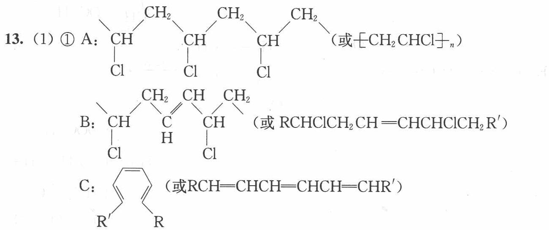
（A：${\left[CH_{2}CHCl\right]}_{n}$ 或展开链段；B：$RCHClCH_{2}CH=CHCHClCH_{2}R^{′}$ 型；C：$RCH=CHCH=CHCH=CHR^{′}$ 型；D：环己二烯衍生物；E：苯衍生物）
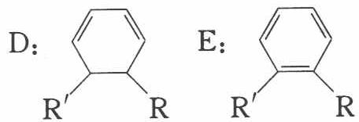
② ${\left[CH_{2}CHCl\right]}_{n}→\frac{n}{3}C_{6}H_{6}+nHCl$，HCl 的质量分数为 $36.5/62.5=0.584$，即最多可释放 58.4%的 HCl。
- F（聚氨酯，特征官能团为氨基甲酸酯基 —NH—CO—O—）；G（异腈酸酯 R—N=C=O）；H（碳化二亚胺 R—N=C=N—R’）；I、J：
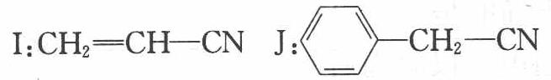
（I：$CH_{2}=CH−CN$ 丙烯腈；J：$C_{6}H_{5}−CH_{2}−CN$ 苄腈）

11.32 HBr加成中间体与产物（第27届初赛）
画出HBr对烯烃加成反应中合理的带电荷中间体和产物的结构简式。
$(n{\text{-C}}_{5}H_{11})_{2}CuLi$ 对 α,β-不饱和酮的加成，然后加水。画出中间体3和产物4。
画出 CH₃SeCl 与烯烃反应的中间体5和产物6的结构简式。
${CH}_{3}{CH}_{2}C≡CH$ 与 Br₂/H₂O 反应，画出中间体7、8和产物9、10。

11.33 同位素标记反应历程（第27届初赛）
利用 ¹⁸O 标记的甲醇钠研究反应，发现最终产物不含 ¹⁸O。画出中间体的结构简式。
某同学进行如下实验时在碱性条件下得到了两个产物 D 和 E，产率分别为 74.3% 和 25.7%。
- 画出产物 D 和 E 的结构简式。
- 指明反应所属的具体反应类型。
- 简述 D 产率较高的原因。
- 简述反应体系中加入二氧六环的原因。

11.34 C-F键断裂原因（第32届初赛）
近年来，我国有机化学家发展了一些新型的有机试剂，如氟化试剂 CpFluors 系列。在这些氟化试剂中，CpFluors-2 与醇反应可以高产率、高选择性地生成氟代物（提示：画结构简式时可用 Ar 代替 CpFluors-2 中的芳香取代基）：
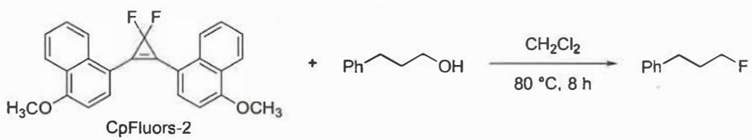
9-1 简要解释 CpFluors-2 中 C-F 键容易断裂的主要原因。
9-2 研究表明，反应体系中存在的痕量水可以加快反应进程，画出 CpFluors-2 与水反应所得产物的结构简式。
9-3 画出 3-苯基丙醇氟化过程中三个关键中间体的结构简式。
9-4 研究表明，9-3 的反应中存在一个重要的副产物，其结构式如下：
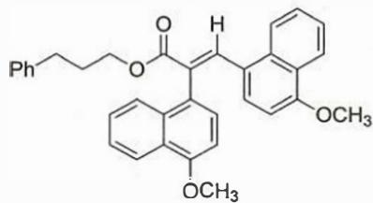
画出形成该副产物过程中三个关键中间体的结构简式。

11.35 L的结构推断（第33届初赛）
化合物 K 在二氯甲烷和水中会与 N-氯代琥珀酰亚胺 (NCS) 迅速反应，继续搅拌反应 2 h 后，最终高产率地转化为 M。如果 K 在无水二氯甲烷中与 NCS 反应，可转化为 L；L 在二氯甲烷和水中与 NCS 反应，定量转化为 M。
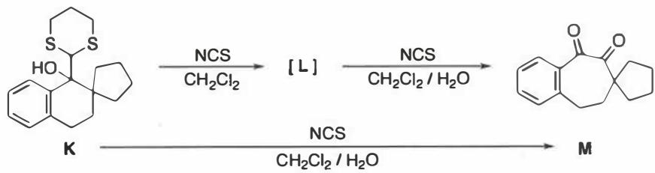
10-1 画出 L 的结构简式。提示：L 的核磁共振氢谱为：$δ$ 1.01～1.07 (2H)，1.38～1.43 (4H)，1.90～2.21 (6H)，2.63～2.70 (2H)，2.95 (2H)，3.50 (2H)，7.10～7.33 (3H)，7.99 (1H) ppm。
10-2 画出从 K 转换为 L 过程中所形成中间体的结构简式。提示：同一物种只需画出其中一个主要共振式。

11.36 负氢转移判断（第36届初赛）
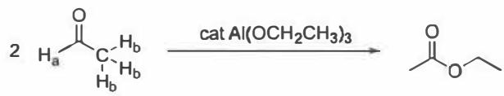
在有机合成中，“负氢”转移的反应历史悠久，如1853年Cannizzaro反应和1906年的Tishchenko反应。1990年，Evans用 ${SmI}_{2}$ 成功将 $β$-羟基酮进行了非对映选择性还原。依据此信息，解答以下问题：
以下反应均涉及”负氢”转移，写出各反应中发生转移的负氢。
8-1-1 Tishchenko 反应（两分子醛二聚成酯）
8-1-2 Evans-Tishchenko 反应（$β$-羟基酮的还原）
8-1-3 胺的 $α$-H 迁移到炔基
8-1-4 四氢吡咯 $α$-H 迁移（还原亚胺正离子）
8-1-5 三级胺 $α$-H 迁移（联烯合成）
在酸作用下，下列化合物中 C1 位发生异构化，画出此过程中的关键中间体。
（底物为含缩酮结构的化合物，C1 为手性碳原子）

异构化机理与中间体图示
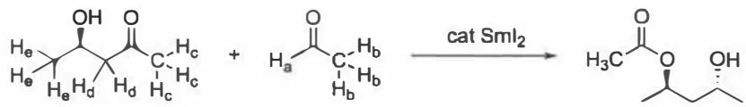
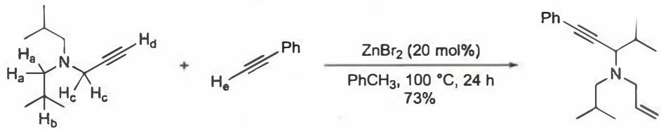
画出如下反应的关键中间体（不要求立体化学）。
（反应为酰氯与炔烃在 Ag(I) 盐和 ${BF}_{4}^{−}$ 条件下的反应）

中间体与催化循环图示
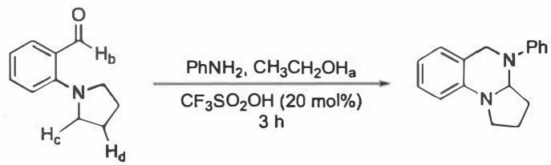
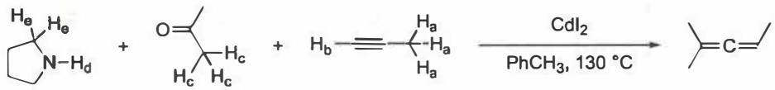

11.37 FT1-P2-EX3-34届决赛LiTMP DA三组分
- 化合物 1 和 2 在低温下加入 LiTMP，反应 20min 生成中间产物 3，然后加入 HF 水溶液，室温继续反应 1.5h，得到化合物 4。画出关键中间体 A 以及化合物 3 和 4 的结构简式。
- 化合物 5 在加热条件下发生 [4+2] 环加成，形成活泼中间体 B；B 被氘代硫醚 PhSCD3 捕获得到氘代产物 6 和 7。画出 B 以及由 B 到产物 6 转化过程所经历的关键中间体。
- 化合物 8 在加热条件下形成活泼中间体 C，C 被硫杂环丁烷捕获得到产物 9；若反应体系中存在 2-氯丙二酸二乙酯时，则得到三组分反应产物 10。画出中间体 C 以及产物 9 和 10 的结构简式。

11.38 FT1-P2-EX4-吡啶官能团化PADI催化
芳环的官能团化最常用的反应是芳香亲电取代，但是对于一些缺电子的芳环，比如吡啶，却无法通过简单的芳香亲电取代反应进行官能团化。如下是一个通过一锅的两步反应实现的吡啶的官能团化。（坑人警告）
- 写出中间产物 A 和产物 B 的结构。
- 写出反应机理。
- 催化剂 PADI 是如何参与到反应中的，结合机理加以说明。

11.39 Ch39-P8-同位素效应+活化熵推断机理
【中文】该氧氮杂环丙烷（oxaziridine）在 0.1 M 硫酸中的水解具有 k(H₂O)/k(D₂O) = 0.7 的溶剂同位素效应，活化熵 ΔS‡ = -76 J mol⁻¹ K⁻¹。请提出一个机理。（反应式见下）
【原文】The hydrolysis of this oxaziridine in 0.1M sulfuric acid has k(H₂O)/k(D₂O) = 0.7 and an entropy of activation of ΔS‡ = -76 J mol⁻¹ K⁻¹. Suggest a mechanism.
$$Ph\overset{O}{→}N−t\text{-Bu}\underset{H_{2}O}{\overset{H^{+}}{→}}\text{PhCHO}+t\text{-BuNHOH}$$

11.40 Ch39-P11-对比同位素效应详细机理分析
【中文】重氮化合物与羧酸的这两个反应都生成气态氮气和酯作为产物。两种情况下反应速率均正比于 [重氮化合物][RCO₂H]。请利用每个反应的数据提出机理，并评述两者之间的差异。（反应式见图）
【原文】These two reactions of diazo compounds with carboxylic acids give gaseous nitrogen and esters as products. In both cases the rate of reaction is proportional to [diazo compound][RCO₂H]. Use the data for each reaction to suggest mechanisms and comment on the difference between them.
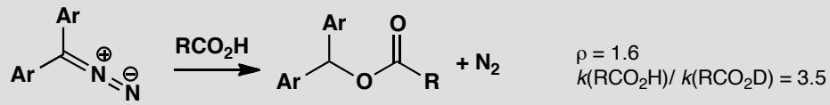
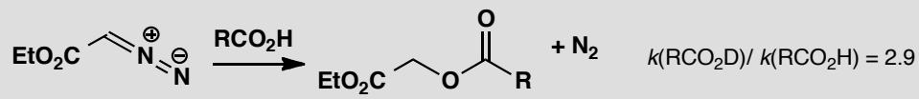

11.41 Ch39-P12-新反应中中间体内部捕获
【中文】为这些反应提出机理，并评述它们与 Favorskii 重排（Favorskii rearrangement）机理家族的关系。（反应式见图）
【原文】Suggest mechanisms for these reactions and comment on their relevance to the Favorskii family of mechanisms.
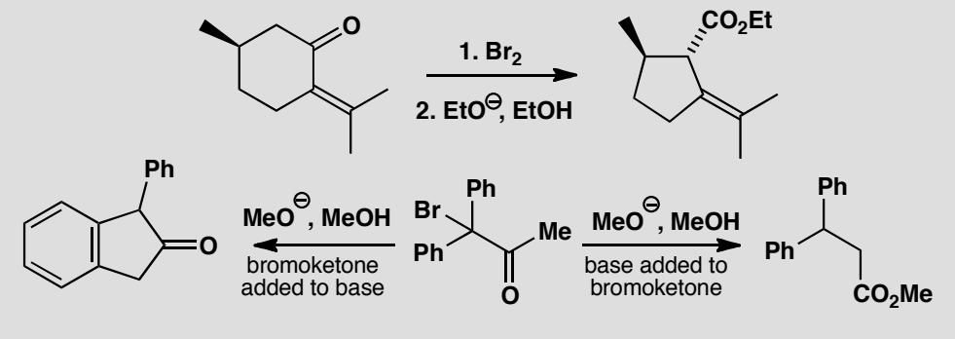

11.42 Ch39-P13-物理数据+结构变化综合机理图景
【中文】典型的 Darzens 反应（Darzens reaction）是由 α-卤代酮和醛在碱催化下形成环氧化物的反应。请提出一个与下列数据相符的机理。
- 速率表达式：rate = k₃[PhCOCH₂Cl][ArCHO][EtO⁻]
- 当 Ar 变化时，Hammett ρ 值为 +2.5。
- 以下尝试的 Darzens 反应给出了意外的结果（见图）。
【原文】A typical Darzens reaction involves the base-catalysed formation of an epoxide from an α-haloketone and an aldehyde. Suggest a mechanism consistent with the data below.
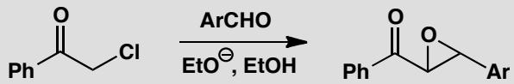
- Rate expression: rate = k₃[PhCOCH₂Cl][ArCHO][EtO⁻]
- When Ar is varied, the Hammett ρ value is +2.5.
- The following attempted Darzens reactions produced unexpected results:
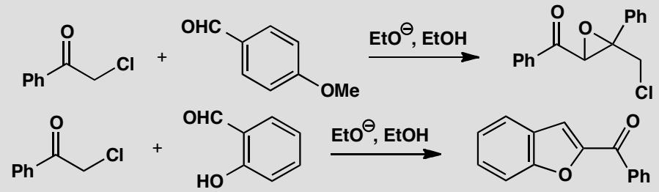

11.43 Ch9A-5-药物合成A至I结构推导
5-1. 写出下列反应式中 A~D 的结构式（反应式见图；D 的分子式为 C₂₇H₂₆N₂O₅）：
提示：药物合成中常见如下反应：
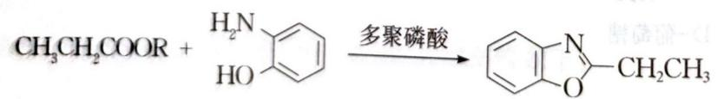
5-2. 写出下列反应式中 E~I 的结构式：
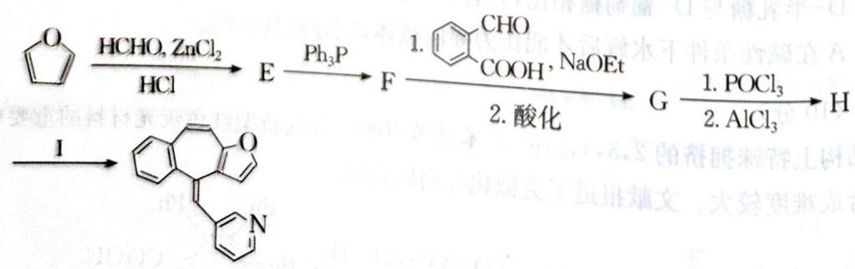

11.44 二分册-L16例1-化合物X五实验推断葡萄糖
【例1】化合物 X 是从天然产物中分离而得，为确定 X 的结构，得到下表的实验结果：
$$\begin{matrix}\text{I.}\overset{\text{燃烧}}{→}{CO}_{2}+H_{2}O \\ \text{II.}\overset{\text{+苯肼}}{→}A \\ \text{III.}\overset{\text{+NaIO}}{→}B \\ \text{IV.}\overset{\text{+KCN}}{→}C+H_{2}O,{OH}^{−} \\ \text{V.}\overset{\text{乙酸酐}}{→}E\end{matrix}$$
- 从以上实验结果可对 $X$ 的组成与结构得出什么结论？请简单明确地推导这些结论，填写下表而不写推导过程。
I. ____；
- ____；
Ⅲ．；
- ____；
V. ____。
- 根据第一问，写出 X 的结构式。
- 写出物质 A、B、C、D、E 和庚酸的结构式。
- 与 X 的结构式一致的天然产物是什么？写出它的名称，并以最好的方式写出它的结构。

11.45 有机转换中间体推断（第34届初赛）
10-1 请为以下转换提供合理的中间体。
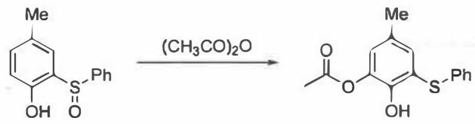
10-2 参照 10-1 中的转换方式, 画出以下反应主要产物的结构简式。
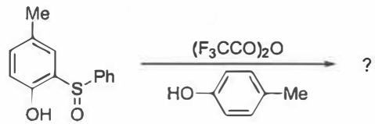
10-3 以下反应是天然产物顺式茉莉酮全合成中的一步：
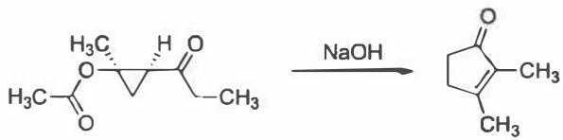
仔细分析这个反应转换过程中三元环的作用，并在此基础上完成10-3-1和10-3-2中的反应，画出主要产物的结构简式（不考虑产物的立体化学）：
10-3-1
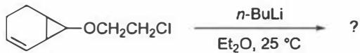
10-3 以下反应是天然产物顺式茉莉酮全合成中的一步（共用题干，详见 题-034-10-有机转换中间体推断）：
仔细分析这个反应转换过程中三元环的作用，并在此基础上完成10-3-1和10-3-2中的反应，画出主要产物的结构简式（不考虑产物的立体化学）：
10-3-2
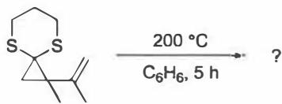
10-3 以下反应是天然产物顺式茉莉酮全合成中的一步（共用题干，详见 题-034-10-有机转换中间体推断）：
10-3-3 画出 10-3-1 转换中中间体的结构简式。

11.46 动力学同位素效应KIE判断机理
动力学同位素效应(KIE)定义为 $KIE=k_{H}/k_{D}$，其中 $k_{H}$ 是氢取代底物的速率常数，$k_{D}$ 是氘取代底物的速率常数。
题目： 1. 说明KIE的判断标准：KIE = 1、KIE > 1、KIE < 1分别代表什么含义？ 2. 在β-消除反应中，用氘代α位氢来判断反应机理。若 $KIE≈1$，推断是哪种机理？若KIE > 1呢？ 3. E1cb机理中存在显著KIE效应，请解释原因（提示：关注碳氢键断裂在决速步前后的区别） 4. 某酰胺碱性水解实验中，测得速率方程 $r=k[OH^{−}]^{2}$[酰胺]，推导该反应的决速步

11.47 康尼查罗反应氘代标记实验
康尼查罗反应是苯甲醛在碱性条件下的歧化反应，产物为苯甲酸盐和苯甲醇。使用D₂O和NaOD进行氘代标记实验。
题目： 1. 画出康尼查罗反应的机理，说明氢负离子迁移（hydride shift）的来源 2. 苯甲酸产物中D标记主要在羧基，这说明了什么？ 3. 苯甲醇产物中CH₂上的两个H必须保持，这如何验证氢负迁移是分子内过程？ 4. 设计一个交叉实验来进一步验证该反应是分子内还是分子间机理

11.48 卡宾的结构、稳定性与反应类型
卡宾（Carbene）是具有六个价电子的中性碳活性中间体。
题目： 1. 写出卡宾的一般结构式，说明为什么卡宾属于缺电子体系 2. 单线态（singlet）和三线态（triplet）卡宾的电子构型有何区别？ 3. N-杂环卡宾（NHC）为什么能稳定存在？其稳定性来源是什么？ 4. 卡宾的三种主要反应类型是什么？各举一例

11.49 Simmons-Smith反应与卡宾插入
Simmons-Smith反应使用ICH₂ZnI将烯烃转化为环丙烷，是卡宾化学的经典应用。
题目： 1. Simmons-Smith反应的试剂是什么？画出活性中间体ICH₂ZnI的结构 2. 该反应的立体化学特征是什么？烯烃构型是否保持？ 3. 卡宾对C-H键的插入反应遵循什么选择性规则？ 4. 重氮化合物（R₂CN₂）在卡宾生成中的作用是什么？

11.50 一锅煮多组分反应的机理分析
一锅煮反应将三个原料直接反应生成一个产物，条件：5% Yb(OTf)₃, 100°C, 产率87%。
题目： 1. 分析该三组分反应的可能机理（第一步：CHO与NH反应→第二步：与三元环化合物的1,3-偶极环加成） 2. Yb(OTf)₃作为路易斯酸催化剂的作用是什么？ 3. 解释为什么三元环在反应中断裂时，氧带负电、碳带正电 4. 多组分反应在合成中的优势是什么（原子经济性、步骤经济性角度）？

11.51 有机-中间体-碳正离子碳负离子自由基稳定性比较
- 将下列碳正离子按稳定性从小到大排序，并解释原因：
$$CH_{3}^{+}, RCH_{2}^{+}, R_{2}CH^{+}, R_{3}C^{+}$$
- 将下列碳负离子按稳定性从大到小排序，并解释与 (1) 的异同：
$$CH_{3}^{−}, RCH_{2}^{−}, R_{2}CH^{−}, R_{3}C^{−}$$
- 将下列自由基按稳定性从小到大排序：
$$CH_{3}⋅, RCH_{2}⋅, R_{2}CH⋅, R_{3}C⋅$$
- 比较烯丙基碳正离子、烯丙基自由基与烯丙基碳负离子的相对稳定性，并从分子轨道理论角度分析原因。

11.52 有机-中间体-Hammett方程与反应机理判断
(1) 写出 Hammett 方程的数学表达式，并解释每个参数的含义。
(2) 对于苯甲酸酯的碱性水解反应，测得 ρ = +2.5。这说明什么？过渡态中电荷如何分布？
(3) 某反应系列中，用 σ 和 σ⁺ 分别作 Hammett 图时，σ⁺ 图的线性更好（R² 更高）。判断该反应的速率决定步骤中是否涉及正电荷在苯环上的离域。

11.53 有机-中间体-亚胺正离子催化机理
(1) 六氢吡啶（piperidine）催化苯甲醛与丙二酸的 Knoevenagel 缩合反应。写出六氢吡啶作为催化剂的完整催化循环（从亚胺正离子的形成开始）。
(2) 为什么仲胺（如六氢吡啶）可以催化这类反应，而伯胺不行？
(3) 比较亚胺正离子催化与烯胺催化的异同。

11.54 有机-中间体-动力学与热力学产物预测
(1) 2-甲基环己酮在不同条件下与 LDA/MeI 反应，分别得到什么产物？
- (a) LDA, -78°C, THF, 30 min → 然后加 MeI
- (b) LDA, -78°C, THF → 然后升温至 25°C, 2h → 然后加 MeI
(2) HCl 加成到 1-苯基丙炔（Ph-C≡C-CH₃）时，动力学产物和热力学产物分别是什么？在什么条件下可以得到热力学产物？
(3) 什么是”不可逆条件”和”可逆条件”？各举一个有机反应的例子。

11.55 有机-中间体-动力学同位素效应与中间体捕获
(1) 什么是动力学同位素效应（KIE）？写出一级 KIE 和二级 KIE 的定义和典型数值范围。
(2) 某反应中，将底物 C-H 键替换为 C-D 后，反应速率降低到原来的 1/5。这说明什么？该 C-H 键是否在速率决定步骤中断裂？
(3) 除了 KIE，还有哪些实验方法可以用来”捕获”反应中间体？简述每种方法的原理。

11.56 有机-中间体-卡宾的Simmons-Smith环丙烷化
(1) Simmons-Smith 反应使用什么试剂？写出反应通式。为什么说它是”卡宾等价体”反应而非直接的卡宾反应？
(2) Simmons-Smith 反应的立体化学结果是什么？用以下底物验证： - 顺式-2-丁烯 - 反式-2-丁烯 - (Z)-环辛烯
(3) 与自由卡宾的环丙烷化相比，Simmons-Smith 反应有什么合成优势？

11.57 有机-中间体-卡宾的生成与单线态三线态
(1) 列举三种生成卡宾（:CH₂ 或取代卡宾）的方法，写出每种方法的反应方程式。
(2) 比较单线态卡宾（singlet carbene）和三线态卡宾（triplet carbene）在电子结构、反应性和立体化学结果上的差异。
(3) 二氯卡宾 :CCl₂ 与顺式-2-丁烯反应的主要产物是什么？与三线态卡宾反应的产物有何不同？用立体化学结果判断卡宾的自旋态。

